A búbos banka lett a 2015-ös év madara
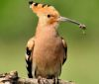 | kategória: Tudomány  2015 január 06, kedd - 16:57 | szerző: hirado.hu/MME  Címkék: madár, búbos banka, címkefelhő  Szóljon hozzá!
  Mindig pozitívan a Facebook-on is

A hatalmas elterjedési területű faj hazai fészkelőállománya 10–17 ezer párra tehető. Az MME évente megismételt országos felméréseinek adatai alapján az ezredfordulót követően enyhén csökkenő képet mutat.
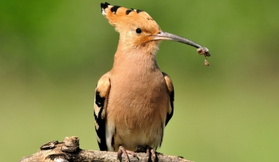

A Magyar Madártani és Természetvédelmi Egyesület (MME) 1979-ben indított Év madara programjának célja és küldetése olyan fajok vagy madárcsoportok társadalmi szintű bemutatása, melyek védelmében a lakosság egészének vagy egyes csoportjainak (gazdálkodók, vadászok, pedagógusok) különösen fontos szerepe van. A búbos banka 1989-ben és 1990-ben, tehát két egymást követő évben már volt az év madara. Ezt követően a 2014. évi internetes szavazás résztvevői a fekete rigó és a vörösbegy előtt ismét ezt a fajt választották az év madarának - írja közleményében a szervezet.
Spanyolországtól Kínáig Eurázsia mérsékelt és mediterrán zónájában, Dél- és Délkelet-Ázsia egészén, Afrika jelentős részén és az Arab-félszigeten is költ. A faj Európa legtöbb országában fészkel. Kontinensünkön a legészakibb állományok Észtország és Oroszország balti-tengeri partvidékén költenek. Magyarországon a zárt erdők kivételével országosan elterjedt, jelentős részben kultúrakövető madár.
Hatalmas elterjedési területe közel 30 millió négyzetkilométer, világállománya 5 millió egyedre becsülhető. Hazai fészkelőállománya 10–17 ezer párra tehető, és az MME évente megismételt országos Mindennapi Madaraink Monitoringja felmérések adatai alapján az ezredfordulót követően enyhén csökkenő képet mutat.
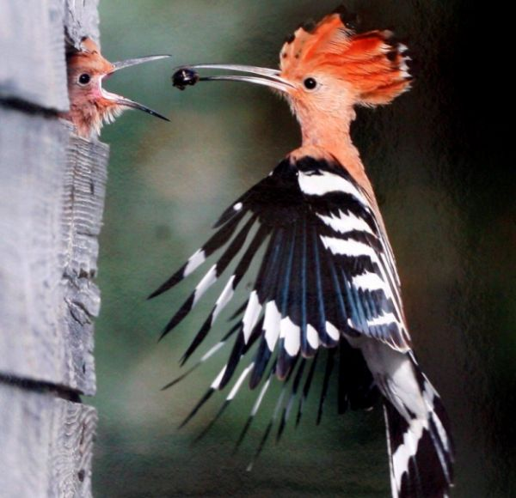
Eredeti élőhelyei a fákkal, facsoportokkal tarkított sík és dombvidéki nyílt területek, de jól alkalmazkodott a legeltetés, földművelés által átalakított kultúrtájhoz, beleértve a tanyasi, falusi környezetet és a városokat is, ahol táplálkozó- és fészkelőhelyet egyaránt talál. A talajon keresgélve, a rövid füvű gyepet, a háztáji veteményesek és (elsősorban vonulásban) a szántók laza talaját szondázva vadászik főként férgekből, rovarokból és rovarlárvákból, kisebbrészt apró gerincesekből, gyíkokból és kisrágcsálókból álló táplálékára.
Óriási elterjedési területének mintegy felén állandó. Az európai állomány Portugália és Spanyolország déli régiója kivételével vonuló, a telet Afrika Szaharától délre húzódó területein tölti. Az őszi vonulás dandárja hazánkban augusztus-szeptemberre esik, de egyes (gyakran hófoltok között, a talajon táplálkozó) példányokkal decemberben és januárban is találkoznak a madármegfigyelők, többnyire tanyákon, lakott területeken. Tavasszal az első példányok már márciusban megérkeznek Magyarországra, de a hazatérés egészen április végéig elhúzódik.
A mezőgazdasági területekhez kötődő madárfajokhoz hasonlóan a búbos bankát is elsősorban a hagyományost felváltó nagyüzemi agrárium tájátalakító hatása és a rovarirtó szerek használata fenyegeti. A legelőállat-állomány csökkenése és a tanyavilág elnéptelenedése, a beerdősülés miatt csökken a neki kedvező rövid füvű gyepes élőhelyek, legelők területe.
Urbanizálódó madárként új keletű probléma neki is a régi, elavult, gyakran szigetelés nélküli épületek felújítása, ami a potenciális fészkelőhelyek jelentős részét megszünteti. Ezzel párhuzamosan egyre nagyobb a versengés a harkályok vájta természetes faodúkért, ahol a lakott területeken fő vetélytársa a seregély.
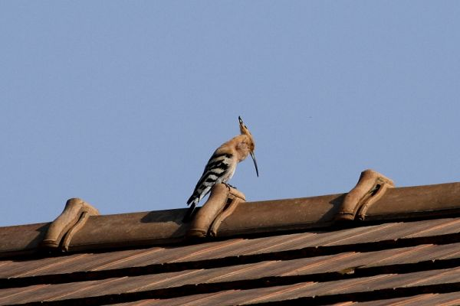
Hosszú távú, a Szaharától délre vonuló fajként további veszély a Mediterráneumot és az arab világot érintő mértéktelen és értelmetlen vadászat, illetve mind gyakrabban tizedelik az úton lévő állományokat a klímaváltozás okozta időjárási szélsőségek (az évszakhoz képest szokatlan és hosszan tartó meteorológiai körülmények – hideg és esős vagy épp ellenkezőleg, aszályos hetek, hónapok).
Ezeknek a hatásoknak tudható be, hogy állománya kontinensünkön és hazánkban is enyhén csökken. Ugyanakkor alkalmazkodóképességének köszönhetően ez a megfogyatkozás jóval kisebb mértékű, mint a legtöbb agrárélőhelyen fészkelő és hosszú távú vonuló madáré.
A búbos banka az egyik legváltozatosabb fészkelőhely-választású madár, ez az egyik oka annak, hogy remekül ki tudja használni az ember közelségét. Fák és harkályodúk hiányában ugyanis szinte bármilyen üregben - kő- és farakásban, partfalban, tetőcserepek alatt a tetőszerkezetben, járműroncsban - képes költeni, akár a talajon vagy ennek közelében is. Különösen az alacsonyabban levő, a szőrmés ragadozóknak jobban kitett természetes és mesterséges fészkelőhelyeken kap szerepet a nagyobb fiókák védekező viselkedése, ahogyan híg, bűzös ürüléküket a betolakodó felé fröcskölik. (Innen ered egyik sokatmondó népi neve: fostos bugybóka.)
Fészket nem épít, 5−8 tojását (naponta egyet-egyet) egy esőtől védett üreg aljára rakja. A kotlási időszak túlnyomórészt május első felében kezdődik. Ahhoz, hogy a fiókák közel azonos időben keljenek ki, a tojó a mintegy 18 napig tartó kotlást az utolsó tojások lerakásakor kezdi. A fiókák három-négy hetesen válnak röpképessé, szüleik az üreg elhagyását követően még néhány napig a szabadban is etetik őket. Évente akár kétszer is költhet.
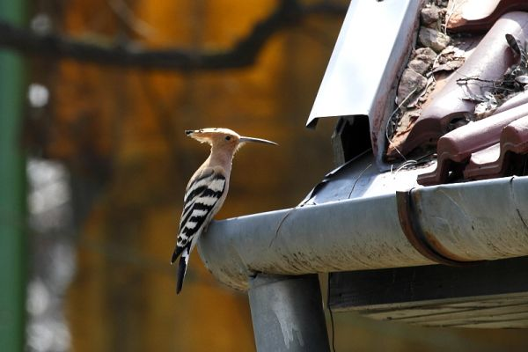
Emberkövető madárként a faj megtanulta kihasználni a lakott területek számára kedvező élőhelykínálatát is. A közparkok nagy kiterjedésű nyírt gyepei, a háztáji és kiskertek mozaikos környezete megfelelő táplálkozóhelyek még a városokban is. Az odúköltő, de saját odút nem készítő madárfajokhoz hasonlóan a búbos bankáknak is a megfelelő fészkelőhelyek hiánya az egyik legnagyobb probléma. Az idős fák gyérülésével egyre nagyobb a fajok közötti harc a fészkelőhelyekért mind kül-, mind belterületeken, amiben a vonulásból később érkezők hátrányba kerülhetnek.
Ezért az egyik legfontosabb - az MME Madárbarát kert programjának keretében a lakott területeken bárhol, bárki által megvalósítható - búbosbanka-védelmi beavatkozás a megfelelő fészkelőhelyek létesítése. Szerencsére ehhez a madarak között talán a legváltozatosabb, helyenként elképesztő megoldáslehetőség-kínálatból választhatunk: mesterséges odúk egyedi vagy csoportos kihelyezése úgynevezett odúfák létrehozásával; fészekfülkék kialakítása kő- és téglarakásokban; alternatív fészkelőhelyek költésre alkalmassá tétele (például: fahordók- és dézsák); fészekházikók építése téglából (bel- és külterületen egyaránt) és tetőtér megnyitása a kúpcserepek alatt.
Kapcsolódó cikkek
Hogyan lett Picurból híres magyar gólya?
Ezért ütköznek gyakran repülőgéppel a madarak
A madarak alkalmazkodnak a helyi "hagyományokhoz"
A madarak is be tudnak csípni

